แบบจัดทำแผนงาน/โครงการ/กิจกรรม
กองทุนหลักประกันสุขภาพ....องค์การบริหารส่วนตำบลฉลุง.......รหัส....L๘๔๐๙......
อำเภอ....เมืองสตูล........จังหวัด......สตูล..........

ตามประกาศคณะกรรมการหลักประกันสุขภาพแห่งชาติ เรื่อง หลักเกณฑ์เพื่อสนับสนุนให้องค์กรปกครองส่วนท้องถิ่นดำเนินงานและบริหารจัดการกองทุนหลักประกันสุขภาพในระดับท้องถิ่นหรือพื้นที่ พ.ศ.2561 และที่แก้ไขเพิ่มเติม ข้อ 16 (2) “ให้พิจารณาอนุมัติโครงการ หรือกิจกรรม ให้เป็นไปตามวัตถุประสงค์ของกองทุนตามข้อ 10”
อาศัยอำนาจของประกาศ ฯ ข้อ 10 “เงินกองทุนหลักประกันสุขภาพตามข้อ 7 วรรคหนึ่ง ให้ใช้จ่ายเพื่อสนับสนุนและส่งเสริมเป็นค่าใช้จ่ายตามแผนงาน โครงการ หรือกิจกรรม ที่คณะกรรมการกองทุนอนุมัติ” จึงได้จัดทำแผนงาน โครงการ หรือกิจกรรม ประจำปีงบประมาณ...15,940.......บาท โดยมีรายละเอียด ดังนี้
1.ชื่อ แผนงาน โครงการ กิจกรรม
โครงการอบรมเชิงปฏิบัติการการป้องกันอุบัติเหตุพยาบาลเบื้องต้นและการปฐมพยาบาลเบื้องต้น ตำบลฉลุง ประจำปีงบประมาณ 2567
2.ชื่อ หน่วยงาน องค์กร กลุ่มประชาชน
กลุ่มคนรักกู้ชีพตำบลฉลุง
3.หลักการเหตุผล
ในปัจจุบันสาเหตุการเสียชีวิตของประชากรในประเทศไทยส่วนใหญ่เกิดจากอุบัติเหตุทางถนน ข้อมูลอุบัติเหตุทางถนนของประเทศไทยปี พ.ศ. 2566 มีผู้เสียชีวิต จำนวน 14,093 คน และผู้บาดเจ็บ จำนวน 808,089 คน และข้อมูลอุบัติเหตุทางถนนของจังหวัดสตูลปี พ.ศ. 2566 มีผู้เสียชีวิต จำนวน 50 คน และบาดเจ็บจำนวน 2,794 คน (ที่มา ศูนย์ข้อมูลอุบัติเหตุ Thai RSC) ซึ่งอุบัติเหตุส่วนใหญ่เกิดจากความประมาท ไม่เคารพกฎจราจร ไม่สวมหมวกนิรภัย
ผู้ป่วยฉุกเฉินของจังหวัดสตูล ในปี 2566 มีจำนวน 9,210 ราย เสียชีวิตก่อนไปส่งโรงพยาบาล จำนวน 54 ราย เสียชีวิตจุดเกิดเหตุ 2 ราย และผู้ป่วยฉุกเฉินของตำบลฉลุง ในปี 2566 มีจำนวน 659 ราย เสียชีวิตจุดเกิดเหตุ 1 ราย (ที่มา สำนักงานระบบการแพทย์ฉุกเฉิน) ซึ่งผู้ได้รับบาดเจ็บเหล่านี้ อาจมีอาการผิดปกติเกิดขึ้นกับร่างกาย หรือบางรายอาจมีภาวะการหยุดหายใจกะทันหัน ถ้าไม่ได้รับการปฐมพยาบาลเบื้องต้นอย่างถูกต้อง หรือปล่อยไว้นานเกิน 4 นาที แม้จะช่วยให้ฟื้นคืนชีพกลับมาได้ ก็จะเกิดสภาวะการตายของสมองอย่างถาวร ดังนั้น การได้รับการช่วยเหลือเบื้องต้นอย่างทันท่วงทีและถูกต้อง มีการส่งต่อผู้ป่วยหรือผู้บาดเจ็บต่อไปยังแพทย์ หรือสถานพยาบาลอย่างเหมาะสม รวดเร็วและถูกวิธีจะทำให้ผู้บาดเจ็บมีโอกาสรอดชีวิต
ดังนั้น กลุ่มรักกู้ชีพตำบลฉลุง จึงได้จัดทำโครงการอบรมเชิงปฏิบัติการการป้องกันอุบัติเหตุและการปฐมพยาบาลเบื้องต้น เพื่อให้ความรู้แก่กลุ่มประชาชนทั่วไปที่มีภาวะเสี่ยง เรื่องการป้องกันอุบัติเหตุและการปฐมพยาบาลเบื้องต้นอย่างถูกวิธีและได้รับการฝึกปฏิบัติ สามารถนำไปใช้ประโยชน์ในการช่วยเหลือผู้อื่นได้ในภาวะฉุกเฉิน

4.วัตถุประสงค์ (เพื่อการจัดบริการสร้างเสริมสุขภาพ ป้องกันโรค ฟื้นฟูสมรรถภาพ และรักษาพยาบาลระดับปฐมภูมิเชิงรุก รวมถึงการจัดกระบวนการหรือกิจกรรมเพื่อการสร้างเสริมสุขภาพ และการป้องกันโรค)
1. เพื่อให้ประชาชนปรับเปลี่ยนพฤติกรรมการขับขี่ให้ปลอดภัยและลดการเกิดอุบัติเหตุทางถนน
2. เพื่อเป็นการอบรมให้ความรู้แก่ประชาชน ให้สามารถช่วยเหลือผู้ป่วยหรือผู้ประสบอุบัติเหตุที่อยู่ในภาวะวิกฤตฉุกเฉินให้ปลอดภัยก่อนนำส่งโรงพยาบาล
3. เพื่อให้ประชาชนสามารถนำความรู้ไปช่วยเหลือผู้ป่วยหรือผู้ประสบอุบัติเหตุที่หยุดหายใจหรือหัวใจหยุดเต้นไปชั่วขณะ ให้เกิดการหายใจและการไหลเวียนเพื่อให้ร่างกายกลับมามีชีพจรสู่สภาพเดิมให้เร็วที่สุด และเพื่อช่วยให้ผู้ป่วยหรือผู้ประสบอุบัติเหตุนั้นรอดชีวิตได้ เป็นการป้องกันไม่ให้เกิดอาการ เนื้อเยื่อสมองขาดออกซิเจน เป็นต้น
5.วิธีดำเนินการ (ให้สอดคล้องกับวัตถุประสงค์ที่ตั้งไว้ตามข้อ 4)
ขั้นเตรียมการ
1. จัดทำโครงการเพื่อเสนออนุมัติ
2. ประชุมชี้แจงโครงการและแนวทางการดำเนินการแก่ผู้เกี่ยวข้อง
3. ประสานงานเพื่อจัดหาวิทยากรในการให้ความรู้แก่ผู้ฝึกอบรม
4. จัดเตรียมวัสดุอุปกรณ์ต่าง ๆ และสถานที่สำหรับการดำเนินโครงการ
5. ประเมินความรู้ก่อนและหลังฝึกอบรม
6. จัดฝึกอบรมเชิงปฏิบัติการ
7. ส่งเสริมให้เกิดกลุ่มอาสากู้ชีพตำบลฉลุง
7 สรุปผลการดำเนินงาน
6.กลุ่มเป้าหมาย และกิจกรรม(เลือกได้มากกว่า 1 ข้อ)
6.1. กลุ่มหญิงตั้งครรภ์และหญิงหลังคลอด จำนวน.......................คน
1. การสำรวจข้อมูลสุขภาพ การจัดทำทะเบียนและฐานข้อมูลสุขภาพ
2. การตรวจคัดกรอง ประเมินภาวะสุขภาพ และการค้นหาผู้มีภาวะเสี่ยง
3. การเยี่ยมติดตามดูแลสุขภาพก่อนคลอดและหลังคลอด
4. การรณรงค์/ประชาสัมพันธ์/ฝึกอบรม/ให้ความรู้
5. การส่งเสริมการเลี้ยงลูกด้วยนมแม่
6. การคัดกรองและดูแลรักษามะเร็งปากมดลูกและมะเร็งเต้านม
7. การส่งเสริมสุขภาพช่องปาก
8. อื่น ๆ (ระบุ) .................................................................................................................
6.2. กลุ่มเด็กเล็กและเด็กก่อนวัยเรียน จำนวน.......................คน
1. การสำรวจข้อมูลสุขภาพ การจัดทำทะเบียนและฐานข้อมูลสุขภาพ
2. การตรวจคัดกรอง ประเมินภาวะสุขภาพ และการค้นหาผู้มีภาวะเสี่ยง
3. การเยี่ยมติดตามดูแลสุขภาพ
4. การรณรงค์/ประชาสัมพันธ์/ฝึกอบรม/ให้ความรู้
5. การส่งเสริมพัฒนาการตามวัย/กระบวนการเรียนรู้/ความฉลาดทางปัญญาและอารมณ์
6. การส่งเสริมการได้รับวัคซีนป้องกันโรคตามวัย
7. การส่งเสริมสุขภาพช่องปาก
8. อื่น ๆ (ระบุ) .................................................................................................................
6.3. กลุ่มเด็กวัยเรียนและเยาวชน จำนวน.......................คน
1. การสำรวจข้อมูลสุขภาพ การจัดทำทะเบียนและฐานข้อมูลสุขภาพ
2. การตรวจคัดกรอง ประเมินภาวะสุขภาพ และการค้นหาผู้มีภาวะเสี่ยง
3. การเยี่ยมติดตามดูแลสุขภาพ
4. การรณรงค์/ประชาสัมพันธ์/ฝึกอบรม/ให้ความรู้
5. การส่งเสริมพัฒนาการตามวัย/กระบวนการเรียนรู้/ความฉลาดทางปัญญาและอารมณ์
6. การส่งเสริมการได้รับวัคซีนป้องกันโรคตามวัย
7. การป้องกันและลดปัญหาด้านเพศสัมพันธ์/การตั้งครรภ์ไม่พร้อม
8. การป้องกันและลดปัญหาด้านสารเสพติด/ยาสูบ/เครื่องดื่มแอลกอฮอร์
9. อื่น ๆ (ระบุ) .................................................................................................................
6.4. กลุ่มวัยทำงาน จำนวน.......................คน
1. การสำรวจข้อมูลสุขภาพ การจัดทำทะเบียนและฐานข้อมูลสุขภาพ
2. การตรวจคัดกรอง ประเมินภาวะสุขภาพ และการค้นหาผู้มีภาวะเสี่ยง
3. การเยี่ยมติดตามดูแลสุขภาพ
4. การรณรงค์/ประชาสัมพันธ์/ฝึกอบรม/ให้ความรู้
5. การส่งเสริมพฤติกรรมสุขภาพในกลุ่มวัยทำงานและการปรับเปลี่ยนสิ่งแวดล้อมในการทำงาน
6. การส่งเสริมการดูแลสุขภาพจิตแก่กลุ่มวัยทำงาน
7. การป้องกันและลดปัญหาด้านเพศสัมพันธ์/การตั้งครรภ์ไม่พร้อม
8. การป้องกันและลดปัญหาด้านสารเสพติด/ยาสูบ/เครื่องดื่มแอลกอฮอร์
9. อื่น ๆ (ระบุ) .................................................................................................................
6.5. กลุ่มผู้สูงอายุ จำนวน.......................คน
1. การสำรวจข้อมูลสุขภาพ การจัดทำทะเบียนและฐานข้อมูลสุขภาพ
2. การตรวจคัดกรอง ประเมินภาวะสุขภาพ และการค้นหาผู้มีภาวะเสี่ยง
3. การเยี่ยมติดตามดูแลสุขภาพ
4. การรณรงค์/ประชาสัมพันธ์/ฝึกอบรม/ให้ความรู้
5. การส่งเสริมพัฒนาทักษะทางกายและใจ
6. การคัดกรองและดูแลผู้มีภาวะซึมเศร้า
7. การคัดกรองและดูแลผู้มีภาวะข้อเข่าเสื่อม
8. อื่น ๆ (ระบุ) .................................................................................................................
6.6 กลุ่มผู้ป่วยโรคเรื้อรัง จำนวน.......................คน
1. การสำรวจข้อมูลสุขภาพ การจัดทำทะเบียนและฐานข้อมูลสุขภาพ
2. การตรวจคัดกรอง ประเมินภาวะสุขภาพ และการค้นหาผู้มีภาวะเสี่ยง
3. การเยี่ยมติดตามดูแลสุขภาพ
4. การรณรงค์/ประชาสัมพันธ์/ฝึกอบรม/ให้ความรู้
5. การคัดกรองและดูแลผู้ป่วยโรคเบาหวานและความดันโลหิตสูง
6. การคัดกรองและดูแลผู้ป่วยโรคหัวใจ
7. การคัดกรองและดูแลผู้ป่วยโรคหลอดเลือดสมอง
8. การคัดกรองและดูแลผู้ป่วยโรคมะเร็ง
9. อื่น ๆ (ระบุ) .................................................................................................................
6.7. กลุ่มคนพิการและทุพพลภาพ จำนวน.......................คน
1. การสำรวจข้อมูลสุขภาพ การจัดทำทะเบียนและฐานข้อมูลสุขภาพ
2. การตรวจคัดกรอง ประเมินภาวะสุขภาพ และการค้นหาผู้มีภาวะเสี่ยง
3. การเยี่ยมติดตามดูแลสุขภาพ
4. การรณรงค์/ประชาสัมพันธ์/ฝึกอบรม/ให้ความรู้
5. การส่งเสริมพัฒนาทักษะทางกายและใจ
6. การคัดกรองและดูแลผู้มีภาวะซึมเศร้า
7. การคัดกรองและดูแลผู้มีภาวะข้อเข่าเสื่อม
8. อื่น ๆ (ระบุ) .................................................................................................................
6.8. กลุ่มประชาชนทั่วไปที่มีภาวะเสี่ยง จำนวน.......................คน
1. การสำรวจข้อมูลสุขภาพ การจัดทำทะเบียนและฐานข้อมูลสุขภาพ
2. การตรวจคัดกรอง ประเมินภาวะสุขภาพ และการค้นหาผู้มีภาวะเสี่ยง
3. การเยี่ยมติดตามดูแลสุขภาพ
4. การรณรงค์/ประชาสัมพันธ์/ฝึกอบรม/ให้ความรู้
5. การส่งเสริมการปรับเปลี่ยนพฤติกรรมและสิ่งแวดล้อมที่มีผลกระทบต่อสุขภาพ
6. อื่น ๆ (ระบุ) .................................................................................................................

6.9. กลุ่มพระสงฆ์ หรือนักบวช ในศาสนาต่าง ๆ จำนวน.......................คน
1. การสำรวจข้อมูลสุขภาพ การจัดทำทะเบียนและฐานข้อมูลสุขภาพ
2. การตรวจคัดกรอง ประเมินภาวะสุขภาพ และการค้นหาผู้มีภาวะเสี่ยง
3. การเยี่ยมติดตามดูแลสุขภาพ
4. การรณรงค์/ประชาสัมพันธ์/ฝึกอบรม/ให้ความรู้
5. การส่งเสริมการปรับเปลี่ยนพฤติกรรมและสิ่งแวดล้อมที่มีผลกระทบต่อสุขภาพ
6. อื่น ๆ (ระบุ) .................................................................................................................
6.10. กลุ่มผู้ต้องขัง จำนวน.......................คน
1. การสำรวจข้อมูลสุขภาพ การจัดทำทะเบียนและฐานข้อมูลสุขภาพ
2. การตรวจคัดกรอง ประเมินภาวะสุขภาพ และการค้นหาผู้มีภาวะเสี่ยง
3. การเยี่ยมติดตามดูแลสุขภาพ
4. การรณรงค์/ประชาสัมพันธ์/ฝึกอบรม/ให้ความรู้
5. การส่งเสริมการปรับเปลี่ยนพฤติกรรมและสิ่งแวดล้อมที่มีผลกระทบต่อสุขภาพ
6. อื่น ๆ (ระบุ) .................................................................................................................
6.11. สำหรับการบริหารหรือพัฒนากองทุนฯ [ข้อ 10 (4)]
1. ค่าใช้จ่ายในการประชุม
2. ค่าใช้จ่ายในการเดินทาง
3. ค่าใช้จ่ายในการอบรม/พัฒนาศักยภาพ
4. ค่าวัสดุ/ครุภัณฑ์
5. ค่าใช้จ่ายอื่น (ระบุ) ...........................................................................................................
6.12. กลุ่มอื่น ๆ …ประชาชนทั่วไปจำนวน…40…คน……………………………………………………….
1. อื่น ๆ (ระบุ) .................................................................................................................
7.ระยะเวลาดำเนินการ (ควรระบุตามการดำเนินงานจริง)
มีนาคม 2567 – มิถุนายน 2567
8.สถานที่ดำเนินการ
ห้องประชุมองค์การบริหารส่วนตำบลฉลุง
9.งบประมาณ (ให้สอดคล้องกับวิธีดำเนินการ ที่ตั้งไว้ตามข้อ 5)
กิจกรรมฝึกอบรม
- ค่าอาหารกลางวันกลุ่มเป้าหมาย คณะทำงาน และวิทยากร จำนวน 50 คน ๆ ละ 60 จำนวน 1 มื้อ เป็นเงิน 3,000 บาท
- ค่าอาหารว่างและเครื่องดื่มกลุ่มเป้าหมาย/วิทยากร จำนวน 50 คน ๆ ละ 25 บาท จำนวน 2 มื้อ เป็นเงิน 2,500 บาท
- ค่าป้ายไวนิลโครงการฯขนาด 1.5 x 2 เมตรๆ ละ 150 บาท เป็นเงิน 450 บาท
- ค่าอุปกรณ์สาธิตในการฝึกอบรม (หุ่นฝึกปฏิบัติการช่วยชีวิตแบบยางสังเคราะห์ หุ่นผู้ใหญ่) จำนวน 3 ตัว ตัวละ 3,330 บาท เป็นเงิน 9,990 บาท
งบประมาณทั้งสิน 15,940 บาท

10.ผลที่คาดว่าจะได้รับ (ให้สอดคล้องกับวัตถุประสงค์ที่ตั้งไว้ตามข้อ 4)
1. ประชาชนสามารถปรับเปลี่ยนพฤติกรรมการขับขี่ของตนเองให้ปลอดภัยและลดการเกิดอุบัติเหตุทางถนนได้
2. ประชาชนสามารถนำความรู้ไปช่วยเหลือผู้ป่วยหรือผู้ประสบอุบัติเหตุที่อยู่ในภาวะวิกฤตฉุกเฉินให้ปลอดภัยก่อนนำส่งโรงพยาบาลได้
3. ประชาชนสามารถนำความรู้ไปช่วยเหลือผู้ป่วยหรือผู้ประสบอุบัติเหตุที่หยุดหายใจหรือหัวใจหยุดเต้นไปชั่วขณะ ให้เกิดการหายใจและการไหลเวียนเพื่อให้ร่างกายกลับมามีชีพจรสู่สภาพเดิมให้เร็วที่สุด และเพื่อช่วยให้ผู้ป่วยหรือผู้ประสบอุบัติเหตุนั้นรอดชีวิตได้ เป็นการป้องกันไม่ให้เกิดอาการ เนื้อเยื่อสมองขาดออกซิเจน

11.คำรับรองความซ้ำซ้อนของงบประมาณ
ข้าพเจ้า นายรอหมาน หมันวาหาบ ตำแหน่ง ประธานกลุ่มคนรักกู้ชีพตำบลฉลุง
หน่วยงาน.....................................-...........................................หมายเลขโทรศัพท์.........................................................ในฐานะของผู้เสนอแผนงาน/โครงการ/กิจกรรม
ขอรับรองว่า แผนงาน/โครงการ/กิจกรรม ที่เสนอขอรับการสนับสนุนงบประมาณจากกองทุนหลักประกันสุขภาพ ในครั้งนี้
ไม่ได้ซ้ำซ้อนกับงบประมาณที่ได้รับจากแหล่งอื่น
สอดคล้องกับแผนสุขภาพชุมชน ของ กปท.
รับทราบถึงกฎ ระเบียบ ข้อบังคับ และวิธีการดำเนินงานตามประกาศคณะกรรมการหลักประกันสุขภาพแห่งชาติ เรื่อง หลักเกณฑ์เพื่อสนับสนุนให้องค์กรปกครองส่วนท้องถิ่นดำเนินงานและบริหารจัดการกองทุนหลักประกันสุขภาพในระดับท้องถิ่นหรือพื้นที่ พ.ศ.2561 และที่แก้ไขเพิ่มเติม แล้ว

ลงชื่อ ผู้เสนอแผนงาน/โครงการ/กิจกรรม
( )
ตำแหน่ง ............................................................
วันที่-เดือน-พ.ศ. ..................................................

- เห็นชอบ/อนุมัติ
- ให้เสนอขอรับการสนับสนุนงบประมาณจากกองทุนหลักประกันสุขภาพ

ลงชื่อ หัวหน้าหน่วยงาน/องค์กร/กลุ่มประชาชน
( )
ตำแหน่ง ............................................................
วันที่-เดือน-พ.ศ. ..................................................

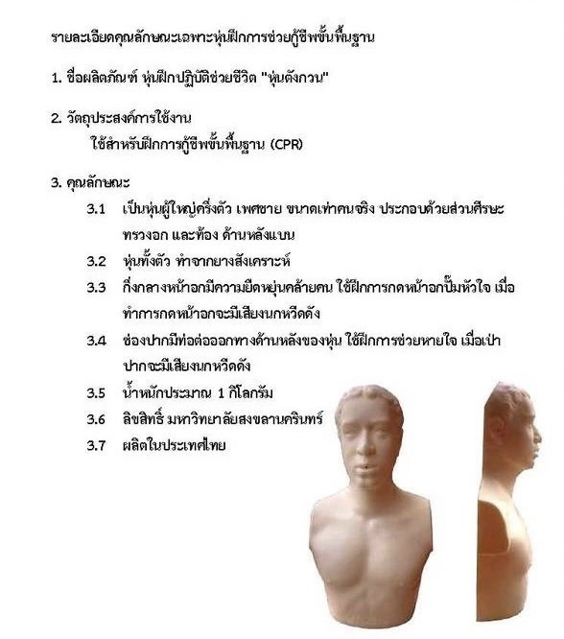
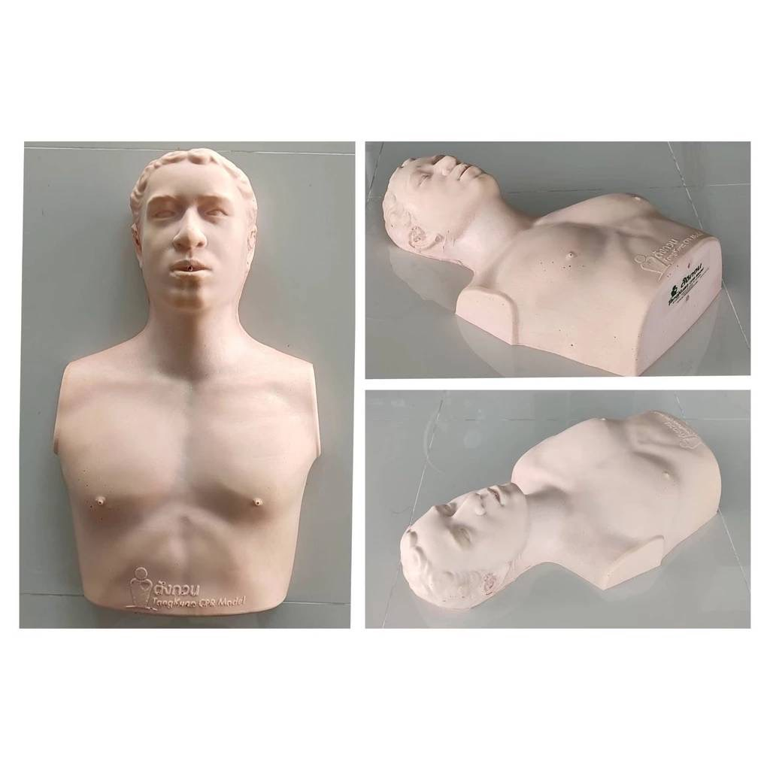

กำหนดการโครงการอบรมเชิงปฏิบัติการการป้องกันอุบัติเหตุและการปฐมพยาบาลเบื้องต้น
วันที่ เดือน พ.ศ. 2567
ณ ห้องประชุมองค์การบริหารส่วนตำบลฉลุง

เวลา กิจกรรม

08.00 – 08.30 น. ลงทะเบียน
08.30 – 09.00 น. พิธีเปิดโดยนายกองค์การบริหารส่วนตำบลฉลุง
09.00 – 12.00 น อบรมให้ความรู้เรื่องสถานการณ์การเกิดอุบัติเหตุการในประเทศ
ไทย , การปรับเปลี่ยนพฤติกรรมการขับขี่ให้ให้ปลอดภัย
12.00 – 13.00 น. พักรับประทานอาหารกลางวัน
13.00 – 16.00 น. - อบรมให้ความรู้เรื่องการปฐมพยาบาลเบื้องต้นอย่างถูกวิธี
- ฝึกอบรมภาตปฏิบัติ
16.00 – 16.30 น กิจกรรมแลกเปลี่ยนความคิดเห็น / ปิดโครงการฯ

หมายเหตุ รับประทานอาหารว่างและเครื่องดื่ม เวลา 10.30 น และ 14.30 น.

กลุ่มคนรักกู้ชีพตำบลฉลุง

1.นายบรม เขน็ดพืช ประธาน
2.นายอิสมาแอน ตาแห กรรมการ
3.นายอนิรุทธิ์ ใบกาเด็น กรรมการ
4.นายนนทชา แก้วสลำนิธี กรรมการ
6.นายมูฮัมหมัดซอและ สันเขาน้อย กรรมการ
7.นายธีรภัทร รามหนู กรรมการ
8.นายวรายุทธ์ ระสุโส๊ะ กรรมการ
9.นางสาวชุติมา บุญเรือง กรรมการ/เลขานุการ

